מאיה הרמן/מלמטה למעלה
סינגל חדש מתוך אלבום הבכורה
שיראה אור ב 8.1

מופע חגיגי להשקת האלבום יערך ביום ראשון 22.1, שעה 21:00 בזאפה תל אביב

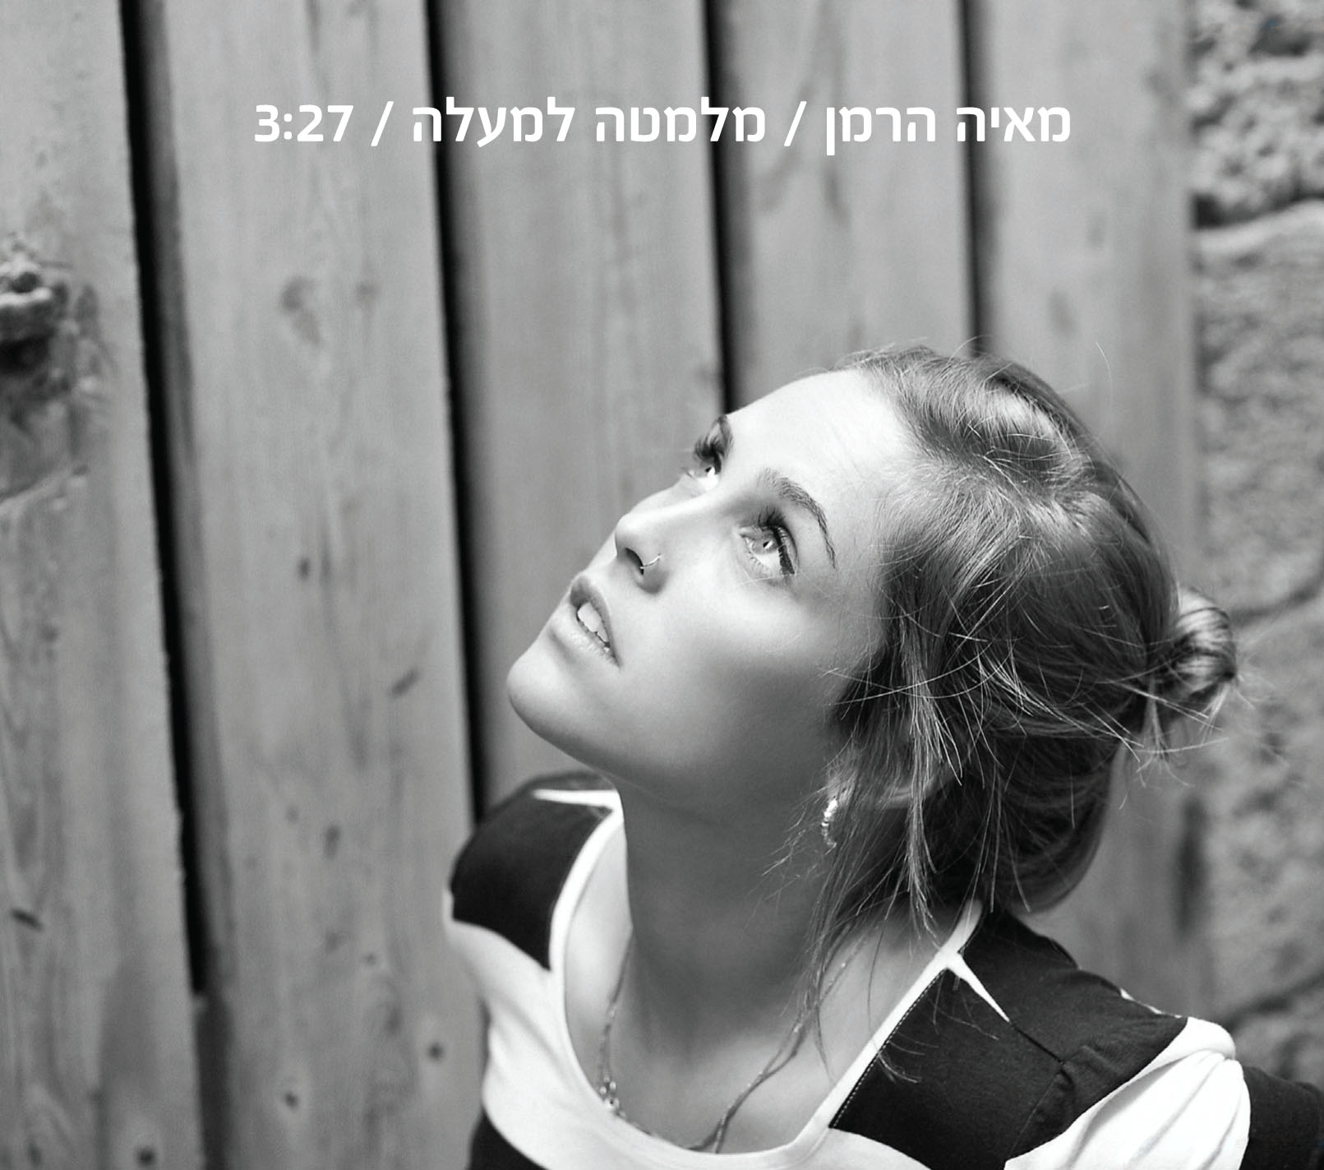

אלבום הבכורה בהפקתו של אמיר צורף (רוקפור, ג'ינג'יות, אביתר בנאי) יכלול שירים חדשים לצד הסינגלים ששוחררו ("זמן", "היי" ו-"לבנה לבדה") הזוכים להשמעות נאות בתחנות הרדיו וברשת (מעל 150,000 כניסות ביו טיוב), ביקורות מפרגנות ושידורים בערוצי הטלוויזיה ..
"מלמטה מלמעלה", סינגל חדש, יוצא היום לתחנות הרדיו

על "היי" (ידיעות תקשורת):
"היי" של מאיה הרמן פשוט עושה את העבודה ומצמרר כל פעם מחדש...
הרמן מביאה איתה איכויות אחרות, כוחניות שמאפיינת בד"כ זמרות ותיקות יותר..
היא לא מנסה למצוא חן ומפגיזה בשיר שאומר את המילים הכי קשות בצורה הכי נעימה ואמינה שיש. ויכולת כזו יש רק לגדולות באמת.."
www.facebook.com/mayaherman

